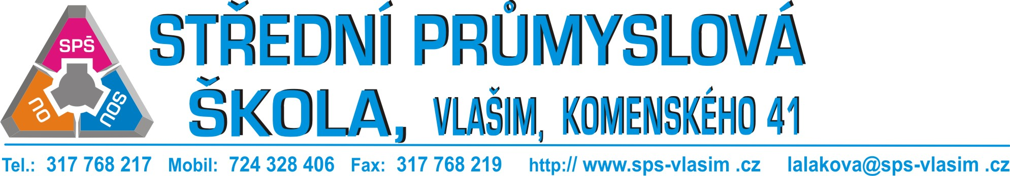

TOPSOLID CZECH, s. r. o.
Golčova 485
148 00 Praha

IČ: 09276467

Registrace: Příspěvková organizace Středočeského kraje se sídlem Zborovská 11, 150 21 Praha 5, zřízená Zřizovací listinou č. j. OŠMS/5891/2001 ve znění pozdějších dodatků.

Vyřizuje: Laláková Ivana tel. 317 768 217 tel./fax 317 768 219 2. 7. 2025

Věc: OBJEDNÁVKA O – 0222/61664553/2025

Objednáváme u Vás základní školení CAD/CAM TopSolid WOOD pro 2 osoby.
Cena bez DPH 62 500,00 Kč, cena s DPH 75 625,00 Kč.

Fakturu prosím zašlete na janakova@sps-vlasim.cz.

Fakturační údaje:

název školy: Střední průmyslová škola, Vlašim, Komenského 41

adresa školy: Komenského 41, Vlašim, 258 01

IČ 61664553 DIČ: CZ61664553

Jsme plátci DPH

Na fakturu prosíme uvést registraci dodavatelské firmy dle § 13a Obchodního zákoníku.

S pozdravem

Laláková Ivana
hospodářka školy

________________________________________________________________________________________

Komenského 41, 258 01 Vlašim IČO: 61 664 553 DIČ: CZ 61 664 553 Bankovní spojení: xxxxxxxxxxxx

